Ε Λ Λ Η Ν Ι Κ Η Δ Η Μ Ο Κ Ρ Α Τ Ι Α  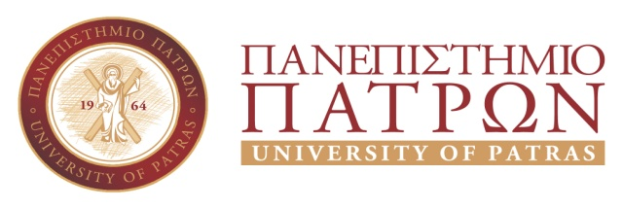 | ΣΧΟΛΗ ΕΠΙΣΤΗΜΩΝ ΥΓΕΙΑΣ  ΤΜΗΜΑ ΙΑΤΡΙΚΗΣ  ΓΡΑΜΜΑΤΕΙΑ  Τηλ.: 2610/969100-8  Fax: 2610/996103  E-mail: secretary@med.upatras.gr  Web site: www.med.upatras.gr

Πάτρα, 17 Ιουλίου 2018
ΑΝΑΚΟΙΝΩΣΗ

Οι προπτυχιακοί φοιτητές του Τμήματος Ιατρικής που έχουν ολοκληρώσει επιτυχώς τις υποχρεώσεις που απορρέουν από το Πρόγραμμα Σπουδών του Τμήματος Ιατρικής και πρόκειται να ορκιστούν στην προσεχή ορκωμοσία (30η Ιουλίου 2018), έχουν τη δυνατότητα να τους χορηγηθεί με αίτησή τους βεβαίωση περάτωσης σπουδών από την Παρασκευή, 20 Ιουλίου 2018, ώρες 09.00 έως 14.30.
Επίσης, οι φοιτητές που επιθυμούν να λάβουν μέρος στην Ορκωμοσία της 30^{ης} Ιουλίου 2018 θα πρέπει να υποβάλουν στη Γραμματεία του Τμήματος Ιατρικής από 20.7.2018 (ώρες 12.00 έως 14.30) έως και 27.7.2018 (ώρες 10.00-12.00) τα παρακάτω δικαιολογητικά:
- Αίτηση (χορηγείται από τη Γραμματεία)
- Βεβαίωση από τη Βιβλιοθήκη του Τμήματος Ιατρικής
- Ακαδημαϊκή Φοιτητική Ταυτότητα
- Υπεύθυνη δήλωση Ν. 1599/86 (χορηγείται από τη Γραμματεία), ότι:
α. Δεν παίρνω κουπόνια σίτισης
β. Δεν έχω εκκρεμότητα με τη Φοιτητική Εστία
γ. Δεν έχω φοιτητικό βιβλιάριο υγείας
δ. Δεν έχω ή έχω απολέσει το πάσο

ΟΣΟΙ ΦΟΙΤΗΤΕΣ ΔΕΝ ΕΠΙΘΥΜΟΥΝ ΝΑ ΠΑΡΑΣΤΟΥΝ ΣΤΗΝ ΟΡΚΩΜΟΣΙΑ ΠΑΡΑΚΑΛΟΥΝΤΑΙ ΝΑ ΕΝΗΜΕΡΩΣΟΥΝ ΑΜΕΣΑ ΤΗ ΓΡΑΜΜΑΤΕΙΑ.

Από τη Γραμματεία του Τμήματος Ιατρικής

